Das GMK-System, die Lösung für Hangsicherungen jeder Art mittels Mauerelementen
Seit 2013 bieten wir das eigens entwickelte und patentierte GMK-System zum Bau von Stützmauern an. Auf Wunsch erledigen wir sämtliche Arbeiten rund um die Hangsicherung wie Transport und Versetzen der Mauerelemente, Bohrarbeiten, Hinterfüllung und Strassenbauarbeiten oder liefern lediglich die GMK-System Elemente auf die Baustelle.

Sparen Sie sich Kosten und Zeit bei der Errichtung von Stützmauern dank des GMK-Systems.
Die grossen Vorteile des GMK-Systems sind:
- Mauerelemente werden individuell, nach Mass und gemäss den Anforderungen hergestellt
- Zeit-, Kosten- und Materialeinsparung
- Garantierte Frost- und Tausalzbeständigkeit
- Unterschiedliche Betonoberflächenstrukturen und Farben
- Statischer Nachweis
Die neuartigen Stützmauerelemente werden individuell für jede einzelne Baustelle nach Baustellenmass produziert, sodass sie den Anforderungen ideal entsprechen und erhebliche Materialeinsparungen sowie hohe Belastbarkeiten ermöglicht werden. Die Elemente sind aus einem Guss gefertigt, womit eine absolute Frost- und Tausalzbeständigkeit garantiert werden kann. Bei der Gestaltung der Maueroberfläche können wir ganz auf die Kundenwünsche eingehen. So sind unterschiedliche Farben wählbar und die Betonoberflächenstruktur kann schalungsglatt, als Waschbeton oder mit OSB-Struktur angefertigt werden. Für unsere Standard Stützmauern mit einer Grösse von bis 2.5m Höhe und 8m Länge besteht ein statischer Nachweis. Für spezielle Stützmauern steht uns jederzeit ein renommiertes Ingenieurbüro beratend zur Seite, sodass der statische Nachweis rasch eingeholt werden kann. Bereits nach einem Tag kann die nach dem GMK-System erstellte Stützmauer teilaufgefüllt und nach drei Tagen vollständig belastet werden.

Das GMK-System zur Bahntrasse-, Strassensicherung und als Gartenstützmauer
Der Einsatzbereich der neu entwickelten Stützmauerelemente ist sehr vielfältig. So können sie beispielsweise zur Sicherung von diversen Bauten an Hanglage, als Lärmschutzwände und Gartenmauern sowie zur Ufersicherung von Gewässern eingesetzt werden. Für die SBB führten wir mehrere Bahntrasse Sicherungen durch. Für den Kanton Zürich und diverse Gemeinden wie Bäretswil, Sedrun und Rüti erstellten wir Strassensicherungen und Hangverbauungen. Das GMK-System bewährte sich auch als Gartenstützmauer bei etlichen Privatpersonen.
Die Stützmauerelemente werden über Ankeröffnungen mittels Selbstbohranker oder Permanentanker im Untergrund verankert. Die Ankerstangen liegen senkrecht und geneigt ausserhalb des Mauerkörpers.
Nachfolgend finden Sie einige Impressionen und eine kurze Referenzliste zu unserem GMK-System.

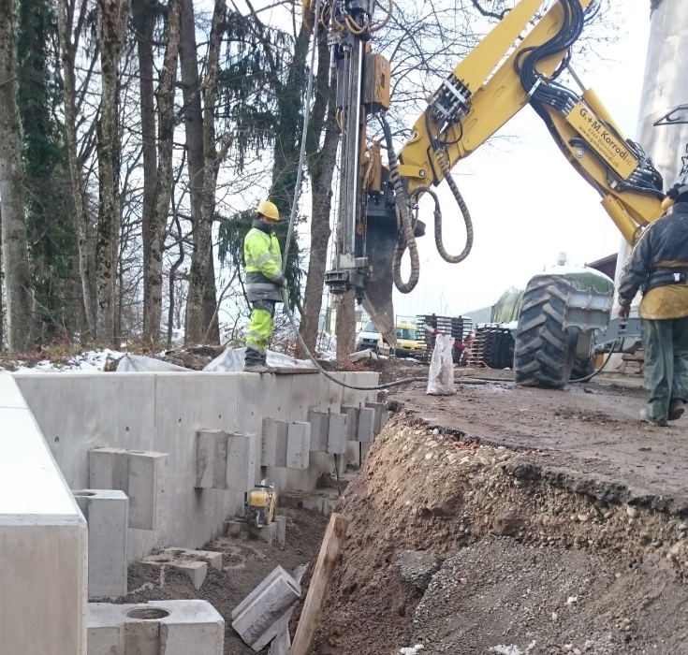
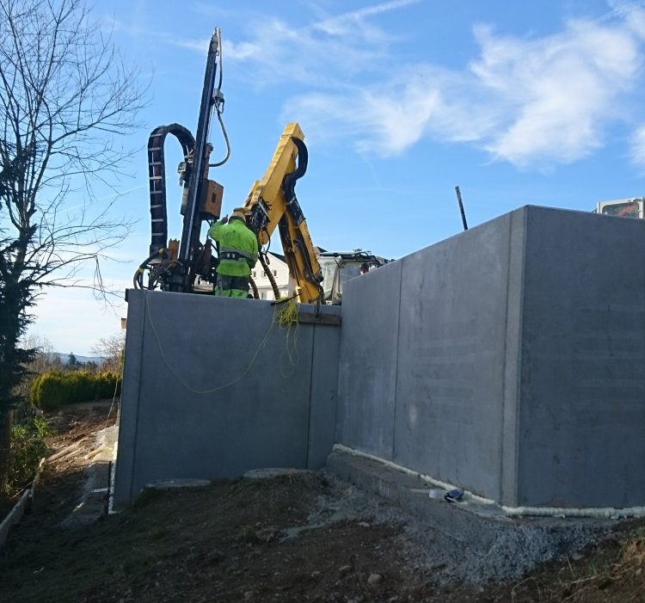
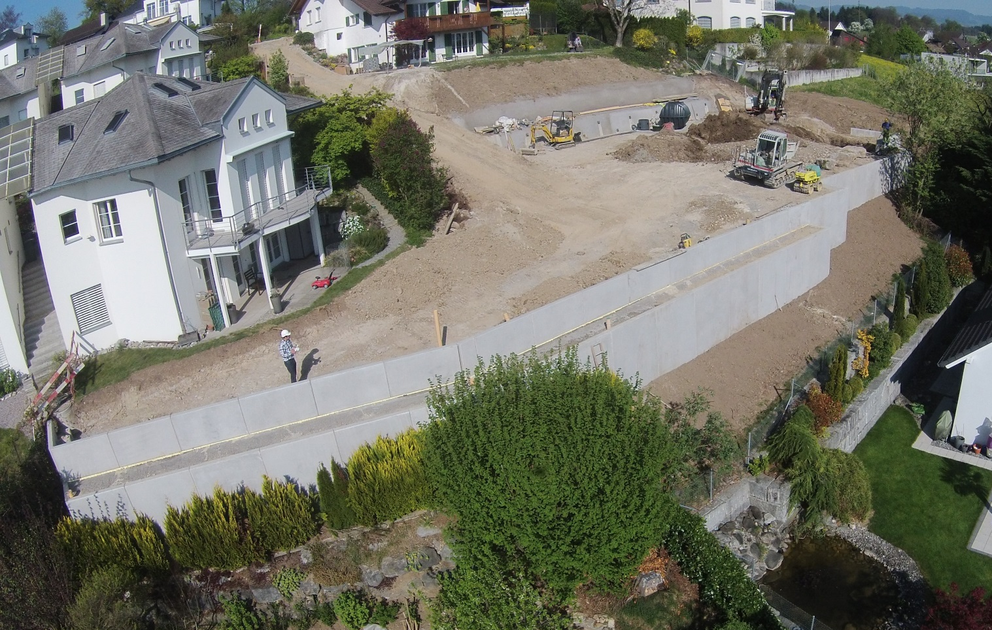
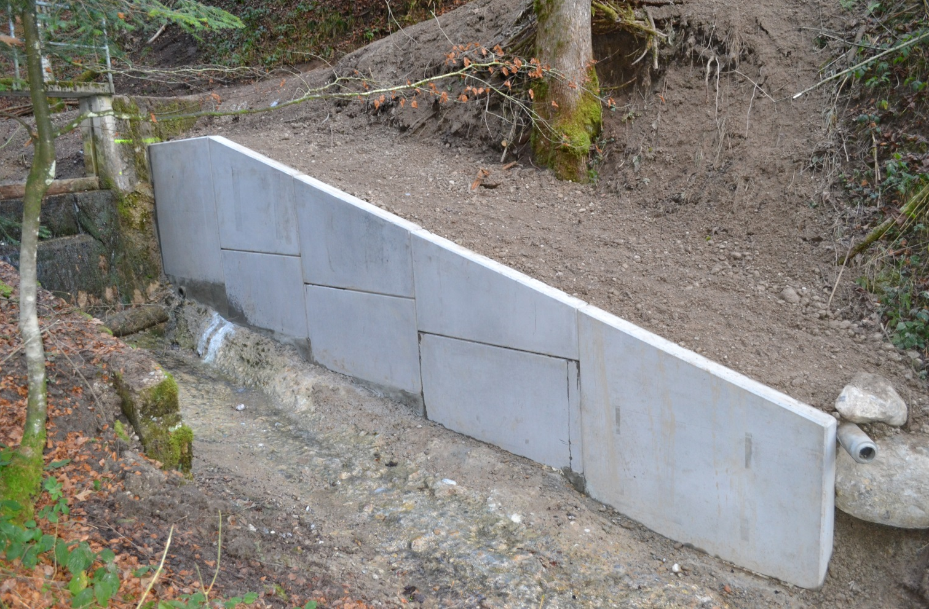

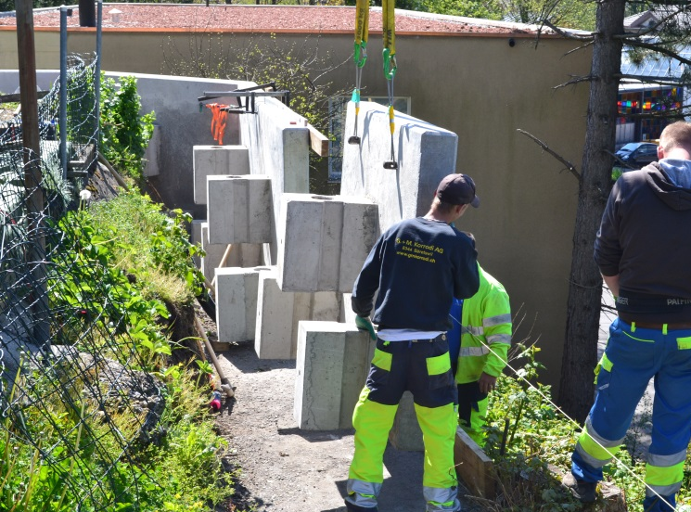
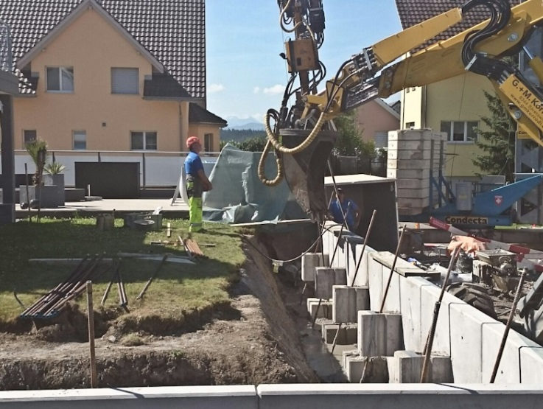
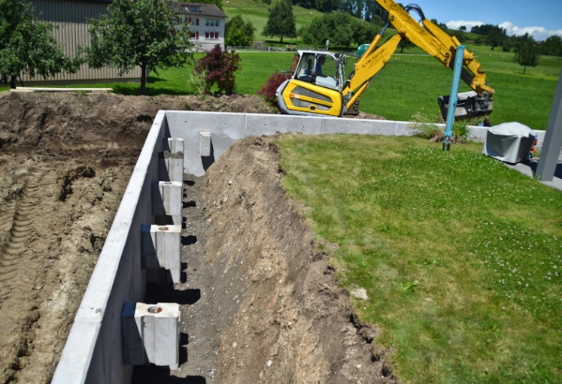
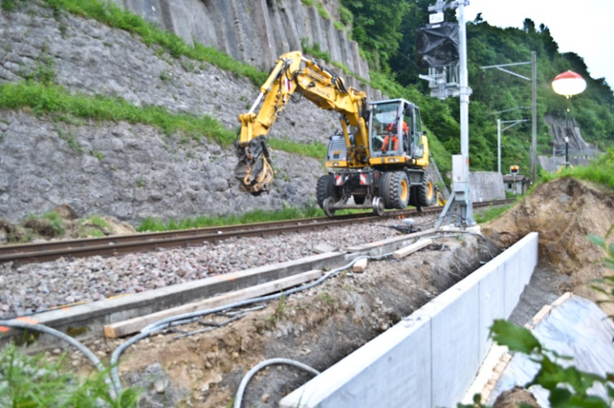
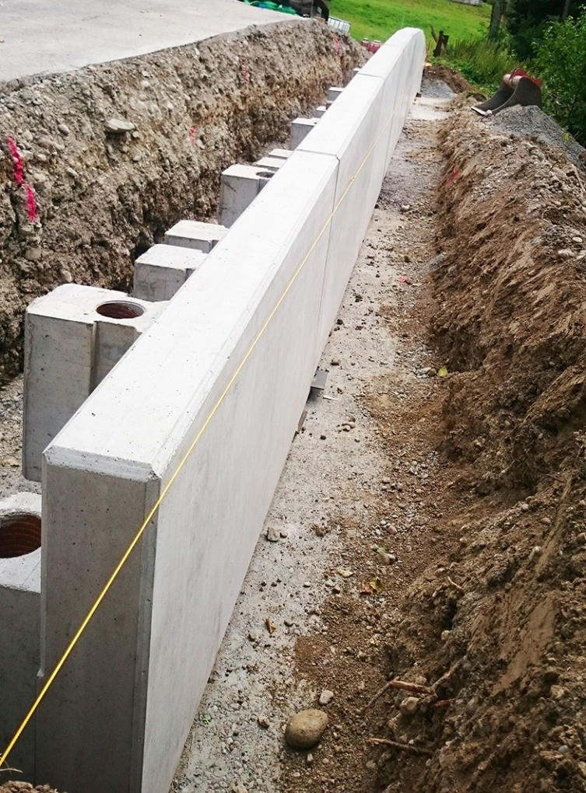
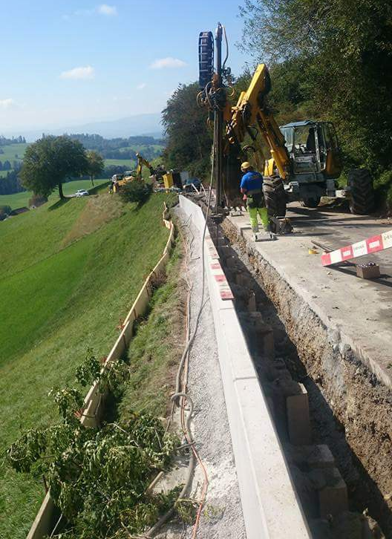
Referenzen für das GMK-System

Schulthess + Dolder AG, Jürg Thalmann, Rüti
Erstellen und Verbauen von Stützmauerelementen nach dem GMK-System

Amt für Landschaft und Natur, Erich Horber, Kanton Zürich
Gewässerbau, Ufersicherung mittels GMK-System bei Greiselweiher in Fischenthal

GROB Ingenieure AG, Fredi Grob, Wetzikon
Strassensicherung bei Ringwil in Richtung Girenbad für den Kanton Zürich

SBB, Hans Rudolf Müller, Leiter Unterhalt und Naturgefahren Ostschweiz
Verbau GMK-System, Hangsicherung

Gemeinde Sedrun, Andreas Pfister, Leiter Bauamt
Verbau GMK-System, Strassenbau

Weiter Angaben erteilen wir Ihnen gerne auf Anfrage.

